LA JOURNEE DEPARTEMENTALE DE L’EMPLOI VOUS DONNE RENDEZ-VOUS JEUDI 20 NOVEMBRE A MARSEILLE
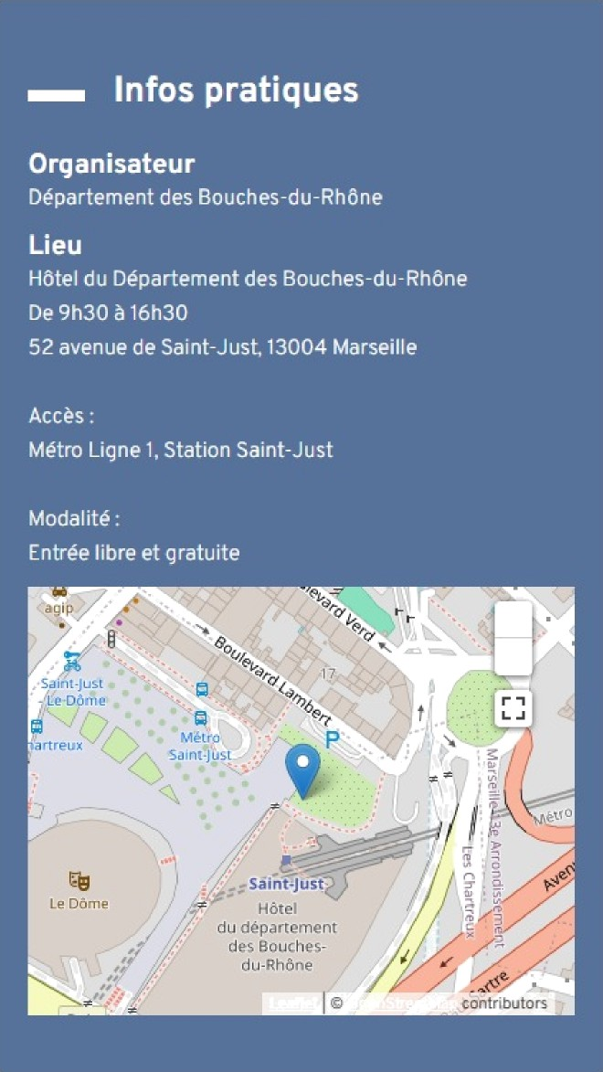
La 4ᵉ édition de la Journée départementale de l’emploi se tiendra le jeudi 20 novembre, de 9h30 à 16h30, à l’Hôtel du Département à Marseille.

📅 Jeudi 20 novembre
📍 Hôtel du Département – Marseille
🕘 De 9h30 à 16h30

Vous êtes en recherche d’un emploi, d’une formation ou de conseils pour dynamiser votre parcours professionnel ? Ne manquez pas ce rendez-vous incontournable !
Plus de 3 000 offres d’emploi à pourvoir dans les secteurs privé et public, et plus de 100 entreprises présentes pour vous rencontrer. Munissez-vous de votre CV
et venez échanger directement avec les recruteurs !

- Des opportunités dans des secteurs variés :
Services à la personne
Propreté
Numérique
BTP
Santé
Transports …

- Et aussi les employeurs publics :
Police nationale
Gendarmerie
Service départemental d’incendie et de secours (SDIS)
Armées
RH du Département des Bouches-du-Rhône...

- Un espace conseils pour booster votre recherche et bénéficier de l’expertise de professionnels sur des sujets clés :
Corner "Un senior, un emploi" : APEC, GO CADRES, AGIRC-ARRCO, CARSAT, VAST PRO / VAST RH
Solutions mobilité
Préparation aux entretiens d’embauche

- Des espaces 3.0 seront aménagés pour favoriser l’interactivité, l’expérience immersive et l’autonomie dans vos recherches :
Accès à des outils digitaux pour la création de CV, la préparation aux entretiens, et la consultation des offres en ligne
Accompagnement à l’usage des plateformes d’emploi
Casques virtuels découverte des métiers

- Un espace dédié à la formation pour découvrir les dispositifs disponibles, renforcer ses compétences ou envisager une reconversion.

Les réseaux d’accompagnement vers l’emploi (Missions locales, PLIE, DAPE, DARAE, Cap emploi, Cité des métiers…) seront également mobilisés pour vous orienter, vous conseiller,
vous accompagner dans votre projet professionnel.

Nous vous attendons nombreux, munis de plusieurs CV, pour saisir les opportunités offertes et bénéficier d’un accompagnement adapté à vos besoins.

